Uzunluk Ölçmeyi Bitiriyoruz…………..
Yeşilbağ İlköğretim Okulu 4-A Sınıfı Matematik Dersi Çalışma Kağıdı
1 cm = 10mm
1 m = 100 cm
1 km = 1000m

1.Aşağıdaki uzunlukları örnekteki gibi istenilen birim cinsinden yazınız.
634 cm = 6 m 34 cm
1740 m = …………….km ……………. m
642mm = …………… cm ……………mm
8901 m = …………….m ……………..cm
782 cm = …………….m ………………cm
6342m = ……………..km …………….cm
4391 m ………………..km ……………….cm
12 007 m = ……………km ………………..m
39 065 m = ………………….km …………..m

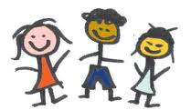

2. Kevser’in kaleminin uzunluğu 135 mm,Beyza’nın kaleminin uzunluğu 15 cm’dir.Beyza’nın kaleminin uzunluğu Kevser’in kaleminin uzunluğundan kaç mm daha uzundur?
ÇÖZÜM:

3.Kaan’ın evi ile okulu arasındaki mesafe 3 km 70 m’dir.Okul ile kütüphane arasındaki mesafe 1525 m’dir. Kaan evinden çıkıp okula,oradan da kütüphaneye giderse kaç metre yürümüş olur?
ÇÖZÜM:

4. 5 m 40 cm uzunluğundaki bir ipin 275 cm’si kesilmiştir.geriye kaç cm ip kalmıştır?
ÇÖZÜM:

5.Beliz doğduğunda boyunun uzunluğu 49 cm idi. 3 ay sonra Beliz’in boyunun uzunluğu 56 cm olduğuna göre , 3 ayda Beliz kaç mm uzamıştır?
ÇÖZÜM:

6.Aleyna her sabah 3 km 800m,her akşam 2560 m yürüyüş yapmaktadır.Aleyna her gün kaç m yürüyüş yapmaktadır?

7.Eni 80 cm olan 60 kutunun yan yana konulmasıyla oluşacak yeni şeklin uzunluğu kaç m’dir?

A) 46 m b) 48 m c) 480 m d) 4800 m

Babandan 4 cm kısayım.
8.
Boyum 162 cm.



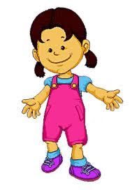

Annemden 56 cm kısayım.

Yukarıdaki anlatımlara göre anne ve çocuğun boyları kaç cm’dir?

a) 300 b) 290 c) 288 d) 178

9.Aşağıdaki caddede,iki ağaç arasındaki uzaklık 2 m 10 cm’dir.İlk ağaç ile sokağın başı arasındaki uzaklık ise 3 m 20 cm’dir.
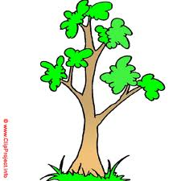

2 m 10 cm
………………………………………………………………………………………..

Sokak başı sokak sonu

Sokağın uzunluğu 17 m 35 cm olduğuna göre son ağaç ile sokağın sonu arasındaki arasındaki uzaklık kaç m,kaç cm’dir?

a) 3 m 65 cm b) 4 m 65 cm c) 5 m 65 cm d) 6 m 65 cm

Hanife İRİ
4-A Sınıf Öğrt.

